总结报告
一、工作完成情况
1. 基础架构与数据库设计
设计了多个核心数据库表（`sys_user`、`hr_employee`、`hr_emp_image`等）
从页面展示/统计需求出发，合理设计了字段与关联关系
制定了系统整体UI布局方向
2. UI界面美化与用户体验优化
统一了系统的主题风格，使用Element Plus自定义主题
开发了品牌化的系统主页（Home.vue），集成部门/员工统计卡片
优化了登录界面（Login.vue）的响应式布局与表单验证
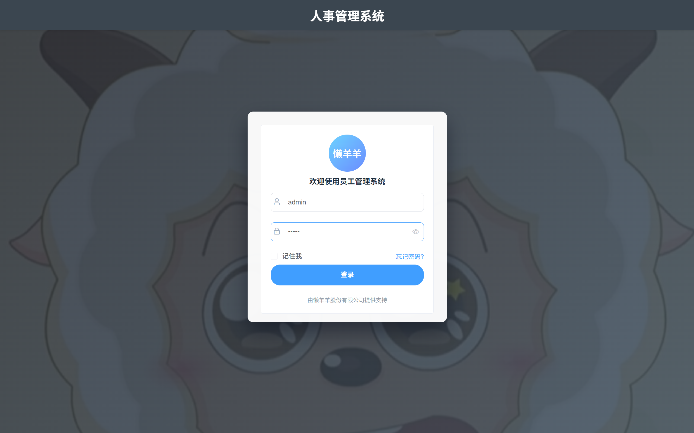
确保新页面与系统整体风格保持一致
- 项目绩效排行功能
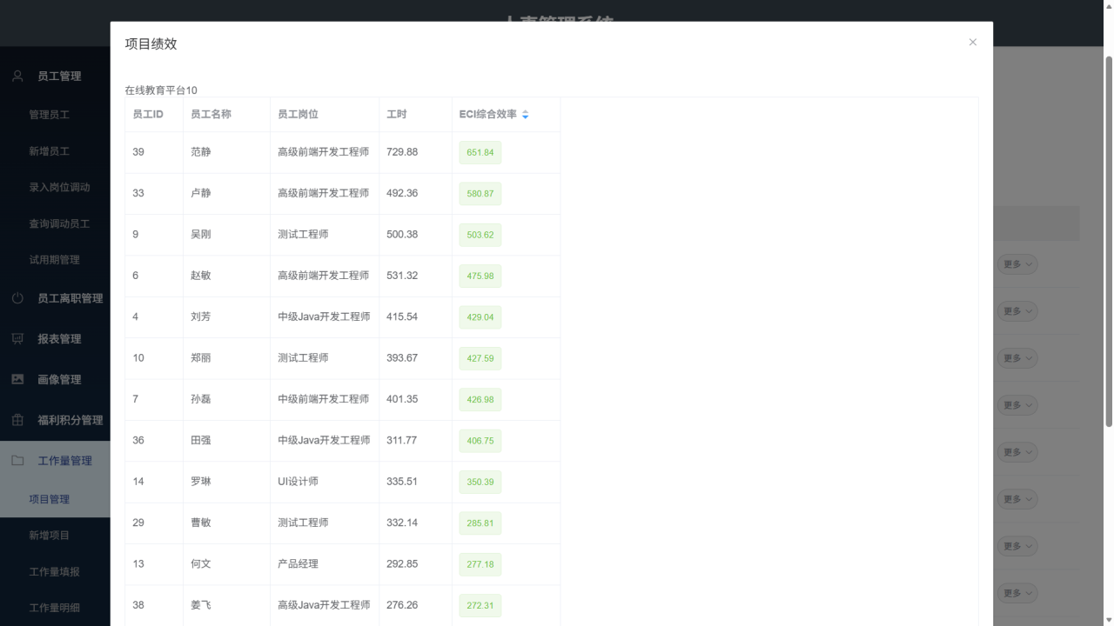
设计了项目绩效排行SQL聚合逻辑
开发了获取项目绩效数据的后端接口（`/getProjectPerformance`）
/**
* 获取项目绩效数据
* 用于项目绩效展示，包含员工ID、姓名、岗位、工时、任务描述和ECI综合效率
* @param projectId 项目ID
* @return 项目绩效数据列表
*/
@GetMapping("/getProjectPerformance")
public List<Map<String, Object>> getProjectPerformance(@RequestParam Integer projectId) {
return workloadDetailService.getProjectPerformance(projectId);
}
在TaskProject.vue中集成了项目绩效查询功能
核心代码为
<!-- TaskProject.vue - 项目绩效对话框 -->
<el-dialog title="项目绩效" v-model="performanceDialogVisible" width="80%">
<div v-if="currentProject">
<el-descriptions :column="2" border style="margin-bottom: 20px;">
<el-descriptions-item label="项目名称">{{ currentProject.projectName }}</el-descriptions-item>
<el-descriptions-item label="项目ID">{{ currentProject.id }}</el-descriptions-item>
</el-descriptions>
</div>
<el-table :data="performanceData" border style="width: 100%" :default-sort="{prop: 'eci', order: 'descending'}">
<el-table-column prop="staffId" label="员工ID" width="80"></el-table-column>
<el-table-column prop="staffName" label="员工名称" width="120"></el-table-column>
<el-table-column prop="position" label="员工岗位" width="150"></el-table-column>
<el-table-column prop="hours" label="工时" width="100"></el-table-column>
<el-table-column prop="eci" label="ECI综合效率" width="150" sortable>
<template #default="scope">
<el-tag type="success">{{ scope.row.eci !== undefined && !isNaN(scope.row.eci) ? scope.row.eci.toFixed(2) : '0.00' }}</el-tag>
</template>
</el-table-column>
</el-table>
<template #footer>
<el-button @click="performanceDialogVisible = false">关闭</el-button>
</template>
</el-dialog>
<!-- TaskProject.vue - 绩效数据获取方法 -->
<script>
// ...
methods: {
// ...
showPerformance(project) {
this.currentProject = project

// 先获取绩效数据，成功后再显示对话框
const url = '/getProjectPerformance?projectId=' + project.id
console.log('API请求URL:', url)
this.$axios
.get(url)
.then(successResponse => {
console.log('API响应:', successResponse)
this.performanceData = successResponse.data
// 确保按ECI降序排序
this.performanceData.sort((a, b) => b.eci - a.eci)
// 数据加载成功后显示对话框
this.performanceDialogVisible = true
})
.catch(error => {
console.log('API错误:', error)
this.$alert('获取绩效数据失败', {confirmButtonText: '确定'})
})
},
// ...
}
// ...
</script>
实现了项目内员工ECI排序与甘特图展示
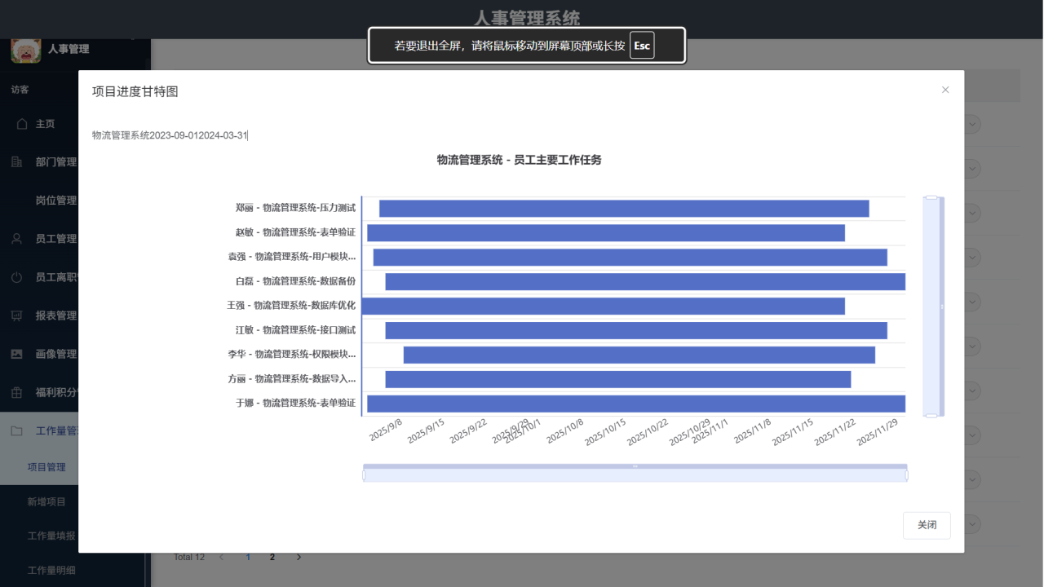
4. 数据准备与系统完善
编写了测试数据SQL脚本，确保系统有演示数据
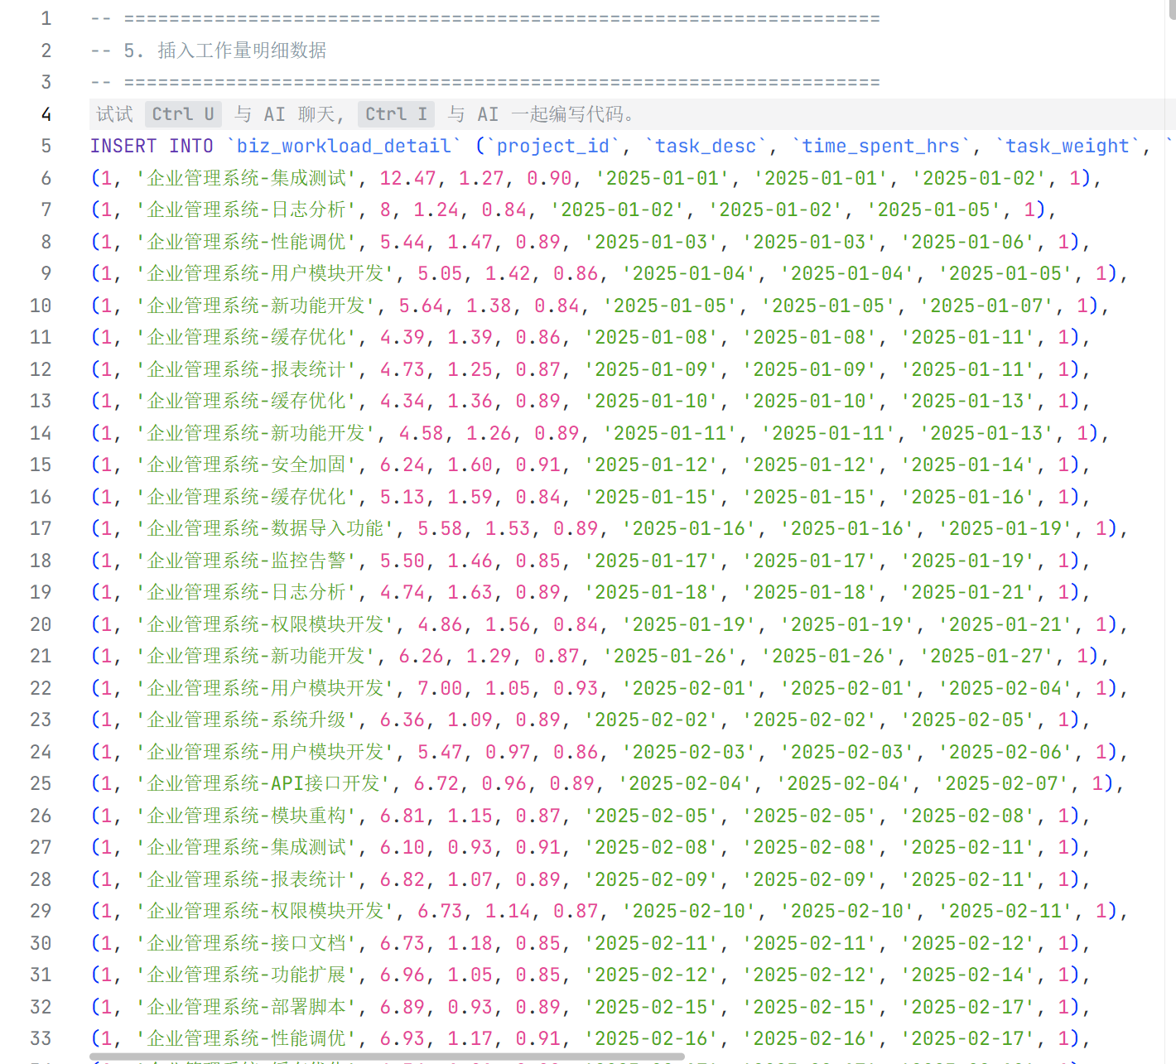
修复了画像分析字段显示问题
将页面布局从水平信息流调整为垂直信息流
二、问题及解决
整个开发过程是一个不断遇到问题并解决问题的学习历程。我面临的首要挑战是应对复杂技术栈的学习曲线，从Vue 3的组合式API到Element Plus组件库，我通过“视频+文档”结合的方式，从模仿简单功能开始，逐步构建了扎实的理解。第二个挑战是代码结构的优化，初期我将大量逻辑堆砌在一起，导致维护困难；后期我系统学习了组件化思想，成功拆解出多个高复用性的通用组件，使代码变得清晰且易于管理。第三个核心问题是数据处理，我常常遇到数据更新后页面不渲染的情况，通过深入理解响应式原理并引入状态管理工具，最终实现了高效、可靠的数据流。此外，从最初面对bug时的手足无措，到后来能熟练运用开发者工具进行断点调试和网络分析，我的问题排查与解决能力得到了质的飞跃。
三、课程收获
在本学期的Web开发课程中，我和小组三人共同完成了一个基于Vue 3 + Element Plus + Spring Boot的人员管理系统（PersonMIS）的改进与开发工作，核心任务是实现系统整体UI美化与“项目绩效排行”模块。这个过程对我而言，不仅是一次深入的技术实践，更是一次从迷茫到清晰、从模仿到创造的个人成长之旅。
在此之前，我对于现代前端工程化开发和前后端协作的认知仅停留在理论层面。通过本课程项目的亲手实践，我系统地学习并掌握了Vue 3的组合式API、Element Plus组件库以及ECharts数据可视化技术，同时也初步了解了如何设计与调用Spring Boot后端接口。例如，在开发绩效排行模块时，我不仅用Vue和ECharts实现了交互式表格与图表，还独立设计了绩效计算的逻辑并实现了后端API，真正体验了“功能驱动、全栈思考”的开发模式。从环境的搭建（配置Node.js、Vite、IDEA），到第一个页面的渲染，再到解决令人头疼的跨域问题和数据响应式更新bug，我切身体会到了“纸上得来终觉浅”。在不断的调试中，我熟练掌握了浏览器开发者工具和API测试工具的使用，学会了如何定位前端渲染错误与后端接口问题。
而本次课程给我带来最深感触的，正是这种小组协作的学习模式。我们小组建立了积极互助的氛围：当有人遇到技术瓶颈时，会在群内及时提问，往往能迅速得到其他尝试过类似功能同学的思路分享；每当攻克一个难点或完成一个模块，我们会同步更新开发文档与笔记，避免其他人重复踩坑；在界面设计与功能逻辑讨论中，不同的观点时常碰撞出更优的解决方案。我不仅是一名开发者，也是团队协作的参与者与受益者。这种共同目标驱动下的学习过程，极大地缓解了独自面对复杂项目时的压力，也让我体会到团队智慧的力量——个人的进步与项目的推进在同步发生。
课程结束后，我由衷感到庆幸选择了这门课。它或许是我本学期挑战最大、同时也是收获最丰硕的一门实践课程。它让我不仅接触并应用了当前主流的前端技术栈，更让我深刻体会了一个完整功能从需求分析、技术选型、编码实现到调试优化的全流程。这段经历极大地巩固了我的技术自信，锻炼了我解决复杂问题的韧性，为我未来的项目开发和职业道路打下了坚实而宝贵的基础。我认识到，持续学习、乐于分享、在解决实际问题中成长，才是一名开发者最应珍视的能力与财富。

